平飞投弹计算机安装使用教程

因为up没有接触过python，代码全都是让AI（豆包和通义灵码）写出来的，不是很看得懂，下面的教程是让AI写的。如果下面的步骤有些不能用的，或者遇到一些没有提到的问题，可以把python代码复制给通义灵码（真的很好用！），让它直接教你。我也想把这个做成exe的程序，直接点开就能用，但是奈何没有编程功底，做不到。如果在问过AI之后还有不会的地方，欢迎大家私信我，我会尽力帮你解答。

一.确保程序可以正常运行
## 第一步：下载Python
1. 打开浏览器，访问网址：https://www.python.org/
2. 点击页面上的黄色按钮 "Download Python 3.x.x"（版本号可能不同）
3. 下载完成后，双击打开安装包（.exe文件）

## 第二步：安装Python
1. 打开安装包后，**一定要勾选** "Add Python to PATH" 选项（非常重要！）
2. 点击 "Install Now" 开始安装
3. 等待安装完成，看到 "Setup was successful" 即可关闭安装程序

## 第三步：验证Python安装
1. 按键盘上的 Windows 键 + R 键，输入 "cmd" 后按回车
2. 在黑色窗口中输入：`python --version` 然后按回车
3. 如果显示版本号（如 Python 3.x.x），说明安装成功

## 第四步：安装必要的库
1. 按 Windows 键 + R 键，输入 "cmd" 按回车打开命令提示符
2. 依次输入以下命令并按回车（每个命令执行完再输下一个）：
pip install pytesseract
pip install mss
pip install pillow
pip install keyboard

## 第五步：下载并安装Tesseract OCR引擎
1. 访问：https://github.com/UB-Mannheim/tesseract/wiki
2. 点击 "tesseract-ocr-setup-*.exe" 下载安装包
3. 双击安装，选择安装路径（记住安装位置，通常是 C:\Program Files\Tesseract-OCR\）
**记得在安装过程中选择将Tesseract添加到系统PATH**（我自己下载的时候没有看到这个选项，如果你也没有的话看第六步）
4. 安装完成后**不要重启**

## 第六步：手动添加Tesseract到系统PATH
1. 按 Windows 键，搜索 "环境变量"，点击 "编辑系统环境变量"
2. 在"系统属性"窗口中，点击 "环境变量" 按钮
3. 在"系统变量"区域找到 "Path"，点击"编辑"
4. 点击"新建"，输入Tesseract的安装路径，例如：
`C:\Program Files\Tesseract-OCR`
5. 点击确定保存所有设置
6. 重启电脑

## 第七步：验证Tesseract安装
1. 重启电脑后，按 Windows 键 + R 键，输入 "cmd" 按回车
2. 输入：`tesseract --version` 按回车
3. 如果显示版本信息，说明安装成功

## 第八步：运行您收到的程序文件
1. 收到"Level flight bombing trajectory computer.py"文件后，将其保存到桌面
2. 按 Windows 键 + R 键，输入 "cmd" 按回车
3. 输入：`cd Desktop` 按回车
4. 输入：`python "Level flight bombing trajectory computer.py"` 按回车
5. 程序开始运行，悬浮窗口会出现在屏幕上

## 备选方式（使用PyCharm IDE）（我自己是用这个方案的，因为我是从头开始写代码的，没有试过上面第八步的方法）
如果您更习惯使用IDE，可以：
1. 下载并安装PyCharm社区版
2. 在PyCharm中打开"Level flight bombing trajectory computer.py"文件
3. 点击“运行和调试”（屏幕左侧一只小虫一个三角形），再点击右上角的三角形按钮运行程序

如果你在运行的过程中报错了，可以用pycharm里面自带的通义灵码直接问，或者把错误码复制到网页版通义灵码再询问。

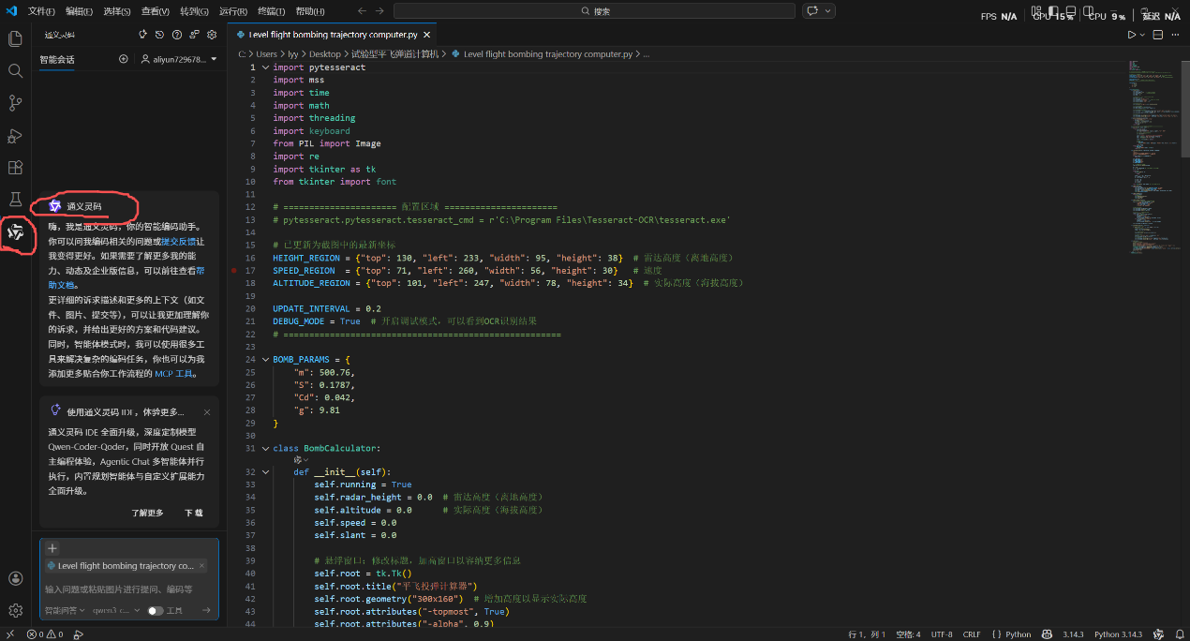

## 关闭程序：
点击悬浮窗口右上角的 × 按钮即可关闭程序。
**注意**：首次运行可能需要几分钟时间加载依赖库，请耐心等待。

如果你的程序不会报错，可以正常运行了，那就可以进行接下来的步骤了。（数据显示为0是正常的，要把下面的步骤做完，再打开游戏进行测试）
就像这样：
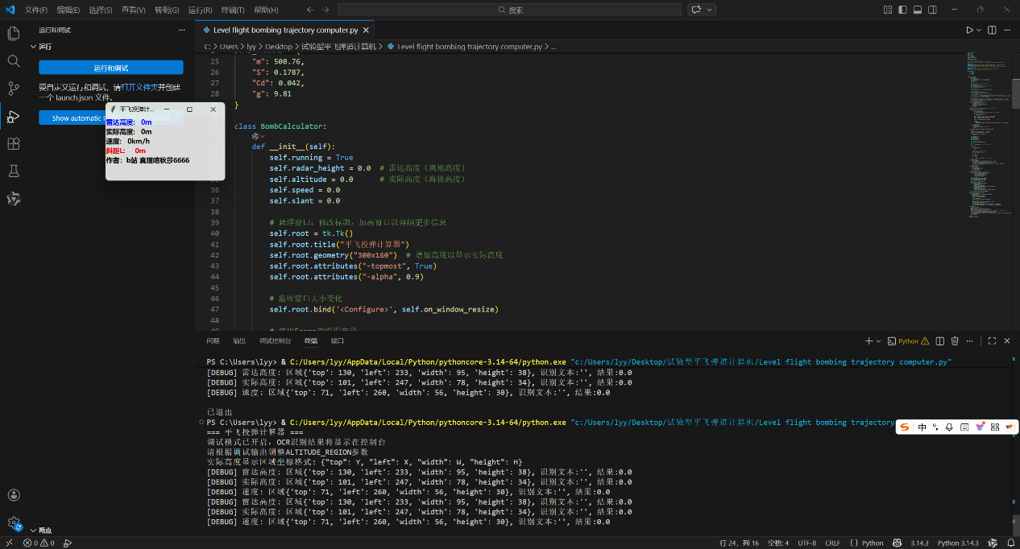

二．调整参数

（一）调整航弹参数:默认是1000lb_anm65a1（海盗王和AD4用的那款1000磅航弹，其他飞机也有用这款炸弹的，可以去战雷里自己看），可以根据航弹的拆包数据自己修改。
GitHub - gszabi99/War-Thunder-Datamine: Frequently updated War Thunder Datamine repository_—> aces.vromfs.bin_uz—> gamedata—> weapons—> bombguns。里面是各种各样航弹的拆包数据。

找mass,caliber（用来算S）和dragCx,填入代码里对应的位置。
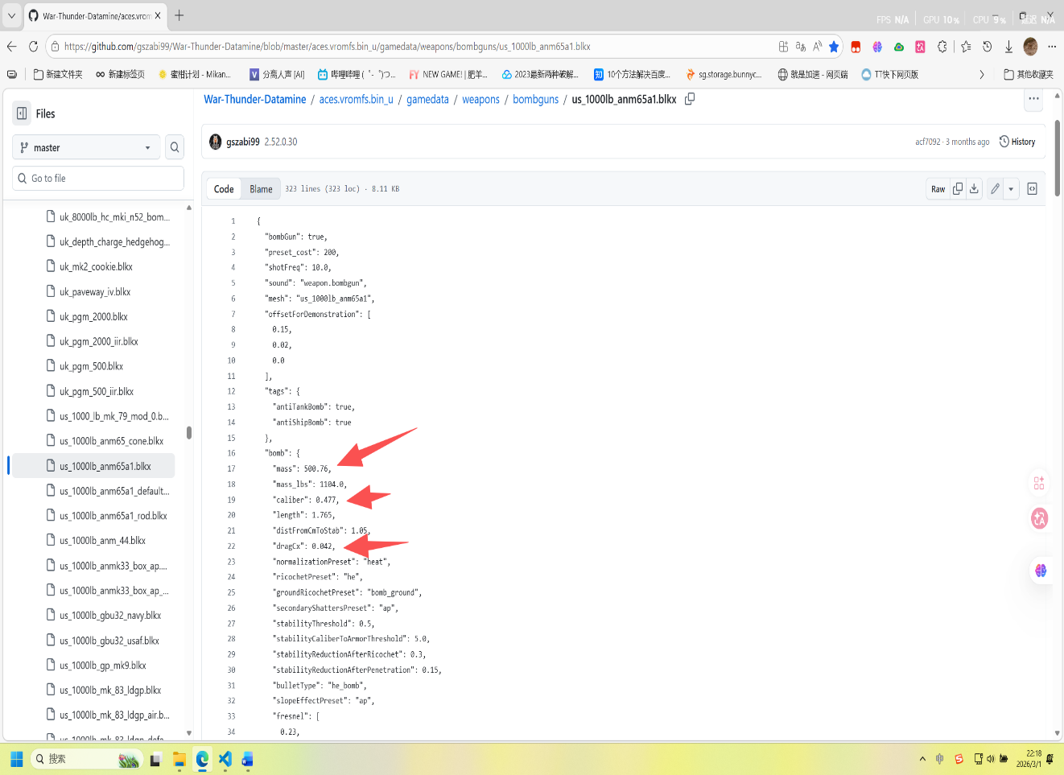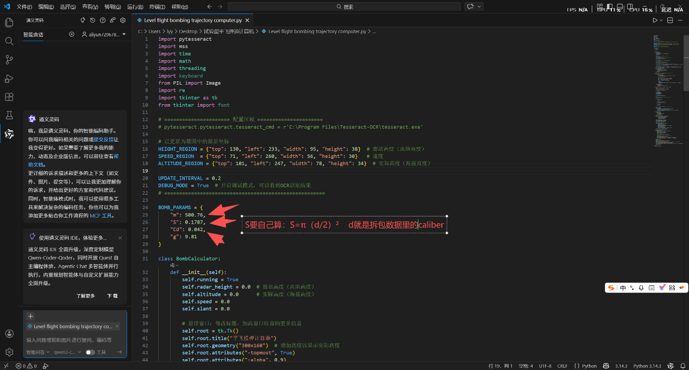

m是mass, S是根据calibers算出来的（公式见上图），Cd是dragCx，g不变

（二）OCR识别区域调整：
原理：这个程序是基于屏幕OCR，就是对特定屏幕区域进行截图然后识别数字，再进行一系列计算。在代码中有三个OCR识别区域参数，它们都是字典类型，包含四个关键参数：
四个参数含义
top
- 含义：截图区域的上边界距离屏幕顶部的像素数
- 作用：确定区域的垂直起始位置
left
- 含义：截图区域的左边界距离屏幕左侧的像素数
- 作用：确定区域的水平起始位置
width
- 含义：截图区域的宽度（像素数）
- 作用：确定区域的横向范围
height
- 含义：截图区域的高度（像素数）
- 作用：确定区域的纵向范围

1.首先打开气压高度+雷达高度
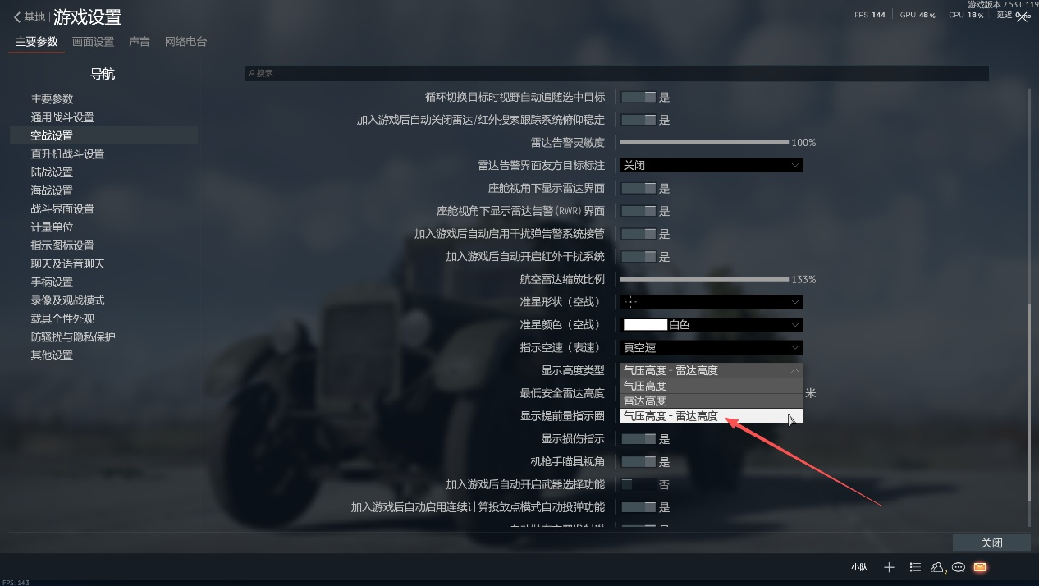

2.再将空中载具参数显示颜色改为蓝色（否则识别成功率会大大下降）
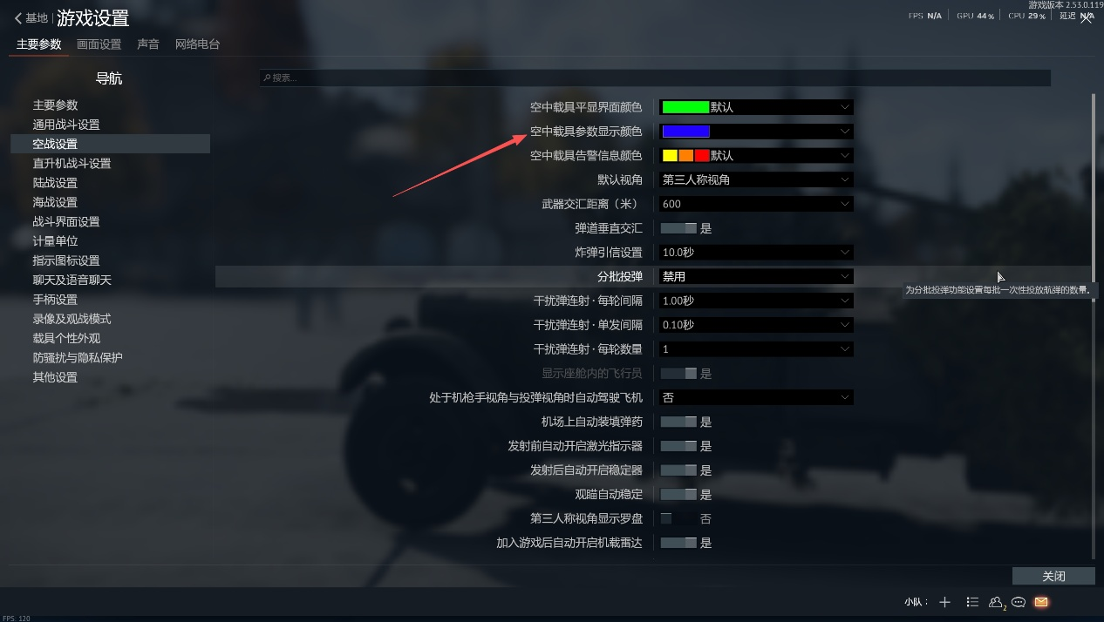

3. 将战雷的空战的作战界面全屏截图（微信ctrl+A截图，直接单击一下就是全屏截图），复制进这个网站(实时屏幕坐标获取工具 - 鼠标位置查询与测试 | 免费在线屏幕坐标)，就会进入全屏模式。把鼠标放在数字（不包含单位）的四个角上，计算出四个参数,并且填入对应区域。重复进行3次操作，将雷达高度，速度和实际高度对应的区域都填上。

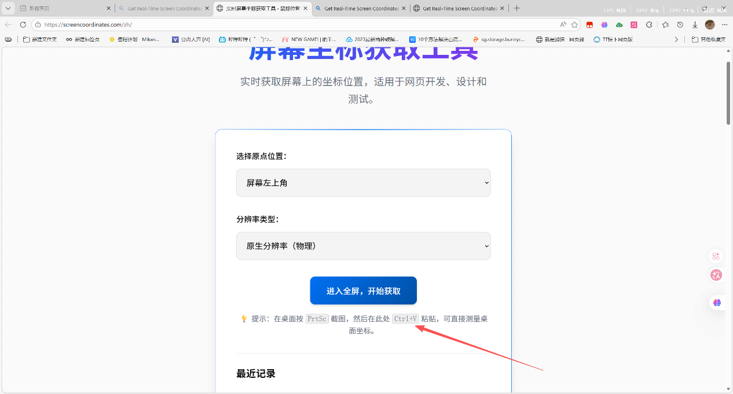
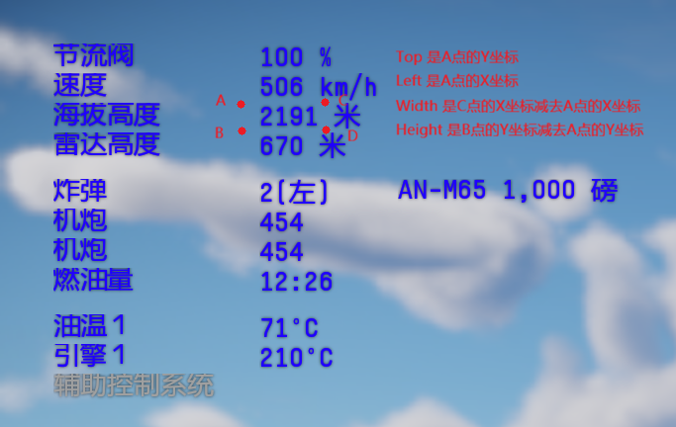

（注意，在截图的时候，要在海拔和雷达高度都为四位数，速度为三位数的时候截图，再计算四个参数，否则程序可能只识别到一部分数字。在二战房，高度不大可能上一万米,即出现五位数，所以说四位数的长度就够用了；速度同理。如果你要玩的飞机可能会出现1000以上的速度，即四位数，请按四位数的区域计算四个参数）

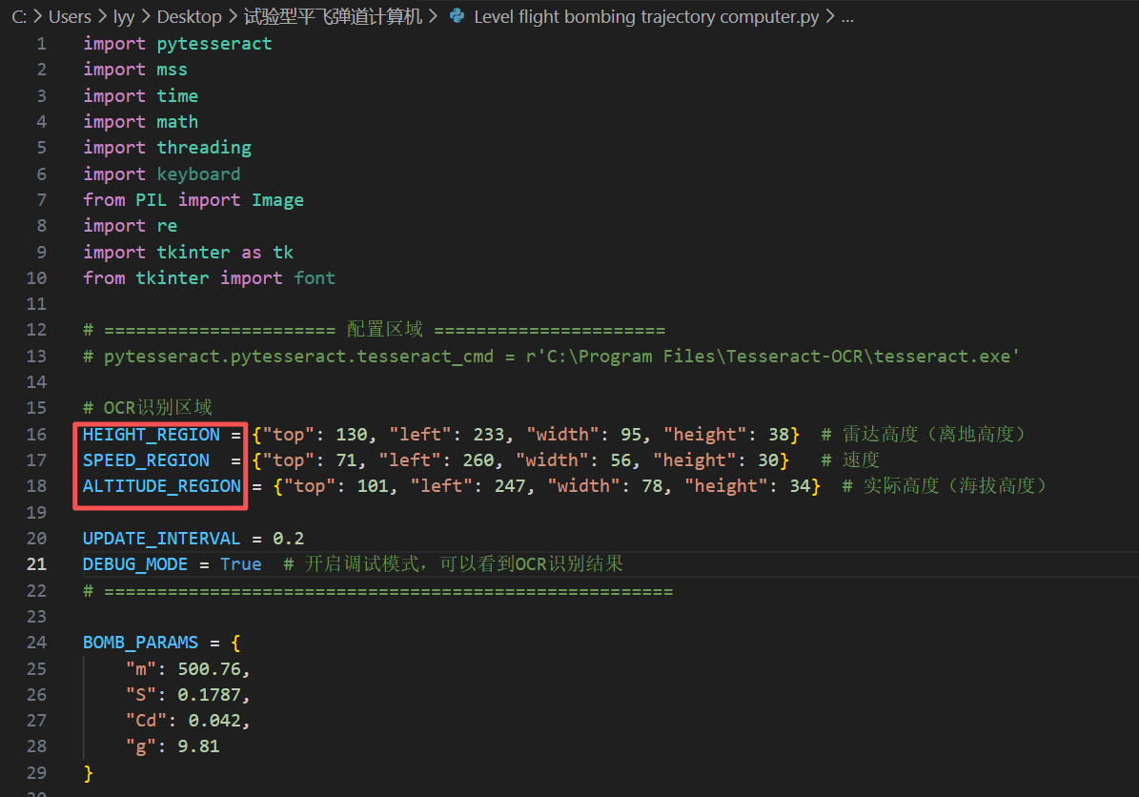

举个例子：
海拔高度的四个角坐标
左上 X:247 Y:101 右上 X:325 Y:101
左下 X:247 Y:135 右下 X:325 Y:135

Top:101 Left:247 Width:78 Height:34

三．测试

上述所有步骤都完成后，打开程序，保持小窗口一直悬浮在最上层（不用特殊操作，默认就是这样），切进战雷（而且不能有任何窗口覆盖在屏幕OCR区域。小窗口默认出现在屏幕左上角，要把它移到旁边）。

如果成功，小窗口里会实时显示（如果数据变化过快会有一定延迟和暂时出现误差）雷达高度，速度和实际高度的数值。“斜距L”就是当前高度当前速度下，平飞投弹后炸弹的落点。比如说，如果斜距L显示2000m，你在离目标2000m的时候投出炸弹，炸弹就会落在目标附近。不过，根据实测，在投弹的时候得提前一点才行，并且高度越高，斜距越大，所需要的提前量越小。比如说，在高度为1000米的时候，你可能得提前150m就按下空格，但在高度为3000米时，你只需要提前50m按下空格就行了。（这儿只是举个例子，不代表实际的提前量就必须按我这个来。还得自己多尝试）。同时要注意，炸弹的实际落点还与炸弹挂架的位置有关，如果炸弹挂得比较靠外侧，实际进行平飞轰炸时要考虑适当的偏航。

如果你的小窗口的数据显示不准或者没有显示，可能是屏幕OCR的区域错了，或者是“一.确保程序可以正常运行”这一部分里某些步骤出问题了。

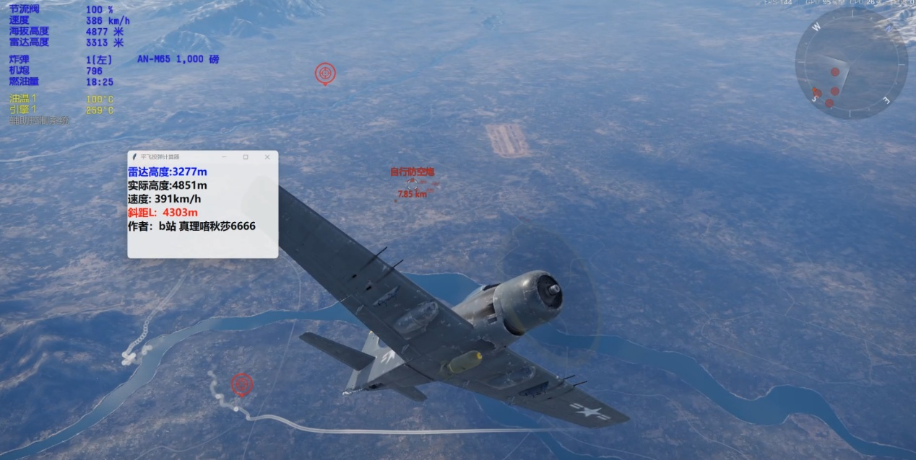

最后说明一下，这个工具只是根据模型进行粗略的计算，实际上影响炸弹落点的因素还有很多（比如说温度），由于技术和时间原因我没有办法把这些考虑进去。但是这个工具已经可以计算较为精准的落点了，只要能获得与敌人的精准距离和稍加练习，是可以做到把炸弹扔在敌人脚边的（至于成功率有多大嘛，就得看自己的手感和反应力了）。反正我在试车场试了一会，炸死AA的次数不多，但是可以保证每次都扔在敌人的附近炸个hit。炸地面载具不够，但是炸战区这个精度完全够了。如果有人能做出自动化的测距装置，或者根据小地图自己估计距离，可以在空历做到无目视炸战区，或者提前好几公里就扔下炸弹炸战区。（学术空白领域，等待大家去发掘）

要想进行精确的水平轰炸，关键还是在于获得与敌人的精准距离，但是实战中很难做到。所以说，我的工具算是为水平轰炸提供了一种可能，让没有基础的玩家在可以获得与敌人的精准距离的情况下快速利用工具将平飞投弹的落点保持在一个比较小的范围内。至于实战，俯冲轰炸比平飞投弹来得更有效也更简单。

